Experiencias didácticas
en
Aprendizaje Cooperativo
Educación Secundaria

Unidad Didáctica: Prehistoria en Iberia
por Roberto Duran Delgado

http://fernandotrujillo.es/wp-content/uploads/2010/05/AC_libro.pdf

pgs del libro 58-63

Experiencias Educativas en Aprendizaje Cooperativo Editores Fernando Trujillo Sáez
Miguel Ángel Ariza Pérez Grupo Editorial Universitario, Granada 2006

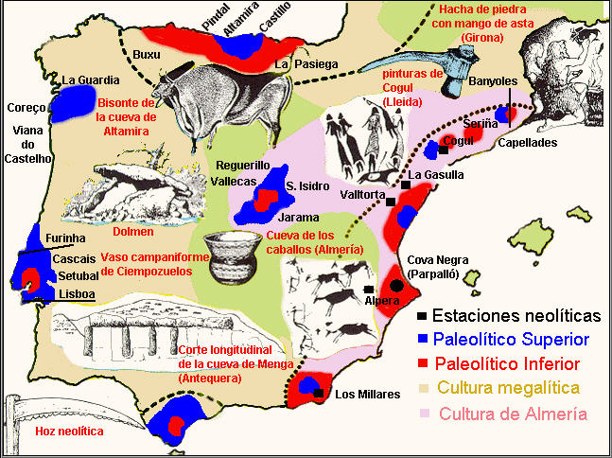

Descripción del contexto

Lejos de tener conocimientos definitivos, la variedad actual de investigaciones prehistóricas siguen aportando elementos nuevos que incorporar o teorías antiguas que refutar, en un incansable esfuerzo por intentar conocer algo más del pasado del hombre en la Península Ibérica. En la necesidad de transmitir esa inquietud académica por este periodo de nuestra Historia, la finalidad principal de esta unidad será la de conocer los grandes rasgos que caracterizaron la Prehistoria e inicios de la Antigüedad en la zona, reflexionando sobre sus formas de vida y organización, así como destacando su esencial importancia para la Historia de España.

Sin embargo, los conocimientos a desarrollar en la misma se adaptarán a la edad del conjunto del alumnado, dado que la presente unidad está dirigida a 1º de la Enseñanza Secundaria Obligatoria (Primer Ciclo), así como a las necesidad es educativas especiales presentadas en dicho conjunto.

Para la implementación de la presente unidad se utilizaron ocho sesiones, siendo los materiales necesarios los respectivos textos de cada grupo, así como los elementos básicos para la elaboración del mural final de cada grupo.

Descripción de la unidad didáctica

Con la presente unidad se pretende cumplir estos Objetivos Específicos:

• Conocer los rasgos generales que definieron el Paleolítico Peninsular.
• Conocer el proceso de evolución filogenética que culminó en la aparición del Homo Sapiens Sapiens.
• Distinguir las características principales del Neolítico de la Península Ibérica.
• Diferenciar los elementos que definen al Megalitismo Peninsular y
específicamente andaluz.
• Señalar los rasgos principales que se incluyen dentro del Primer Milenio Peninsular, hasta la llegada de los Romanos a la Península Ibérica.

Para intentar cumplir la ya aludida finalidad principal de esta unidad, planteamos la inclusión de estos contenidos conceptuales: El Paleolítico Peninsular y sus fases; El Neolítico Peninsular; La Edad de los Metales en la Península Ibérica (Cobre, Bronce e Hierro), y las Grandes Colonizaciones previas al dominio Romano.

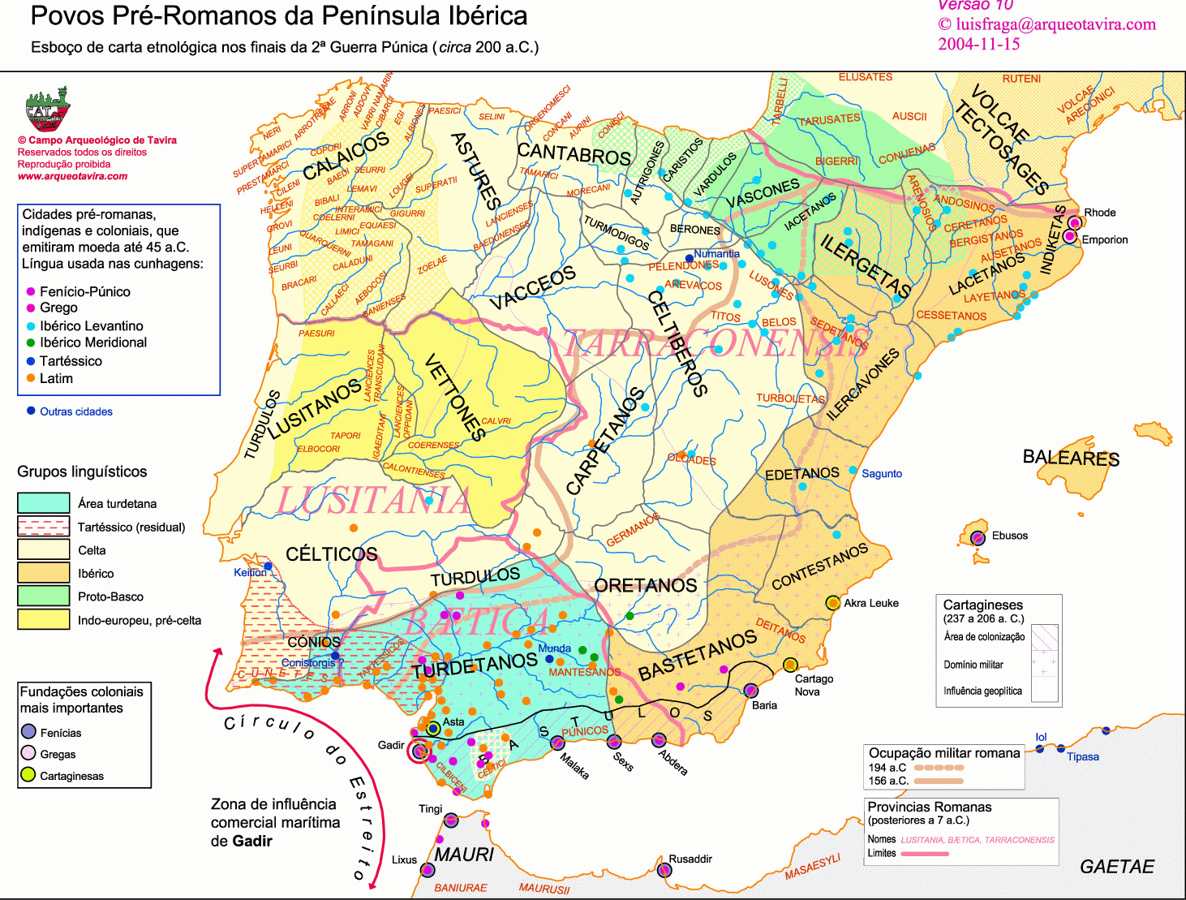

Del mismo modo, se pretende desarrollar los siguientes contenidos procedimentales:
• Análisis, interpretación, valoración crítica y síntesis de informaciones procedentes de diversas fuentes.
• Transmisión oral, de forma organizada e inteligible, de dichas síntesis
• Comprensión empática y explicación de las acciones, creencias, costumbres, etc., de personas, sociedades y épocas pasadas, situándose en su perspectiva y mentalidad.
• Categorización de los distintos factores causales que confluyen en un hecho histórico.

Por último, la presente unidad se propone desarrollar estos contenidos
actitud inales:
• Desarrollo del rigor crítico y curiosidad científica en el conocimiento y
explicación tanto de los hechos como de los sucesos históricos.
• Desarrollo de una actitud relativista y antidogmática ante el conocimiento histórico.
• Receptividad y curiosida d crítica ante las manifestaciones artísticas y
culturales de todos los tiempos, fomentando una disposición favorable a asegurar su conservación.
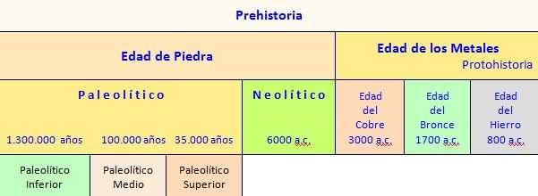

Secuencia de actividades

Para la implementación de todo lo expuesto hasta el momento, se ha
pensado en la siguiente secuenciación de actividades:

FASE I:

Inicialmente se dividirá la clase en grupos de 6 personas que trabajarán sobre los cuatro periodos históricos que abarca la unidad: el Paleolítico, el Neolítico, la Edad de los Metales y las grandes colonizaciones previas al dominio romano de la Península Ibérica.

Para la elección de los miembros de los grupos se asignará un número a cada alumno que se utilizará en un sistema combinado de sumas y restas.

El profesor velará por la heterogeneidad de dichas elecciones, rectificando aquellas que convenga para asegurar dicha cualidad.

De forma lógica, también existirán grupos que tengan el mismo contenido a desarrollar; desde la primera sesión se formarán subgrupos de dos o tres personas que trabajarán a partir de textos repartidos al efecto.

• Grupo 1 (Paleolítico) (A):
o Los textos de este grupo harán referencia a cada una de las etapas en que se divide el Paleolítico (Inferior, Medio y Superior). Además, cada uno incluirá cuestiones relacionadas 15.

• Grupo 2 (Neolítico) (B):
o Los textos harán referencia a los rasgos principales del Neolítico en la Península Ibérica, siendo trabajadas en una serie de cuestiones posteriores.

• Grupo 3 (Enealítico y Edad del Bronce) (C):
o Los textos caracterizan los rasgos principales de la Edad del Cobre y Bronce en la Península Ibérica, alumbrando el megalitismo y las culturas llegadas hasta la Península. A ello, se le añade una serie de cuestiones relacionadas.
• Grupo 4 (I milenio a.c.: Edad del hierro y Grandes Colonizaciones,):
o Estos textos caracterizan los rasgos principales del periodo completándose
con actividades relacionadas.

Tras la realización de estas actividades (y la del resto de los grupos) , la información obtenida será compartida por todos los miembros del grupo, a través de la explicación por parte de cada subgrupo de los datos más importantes que han desarrollado.

Durante esa explicación, un representante del grupo (distinto en cada sesión) copiará todos aquellos datos relevantes para elaborar un informe final del trabajo del grupo.

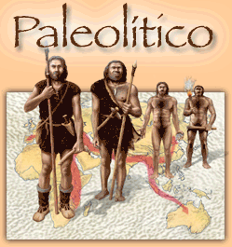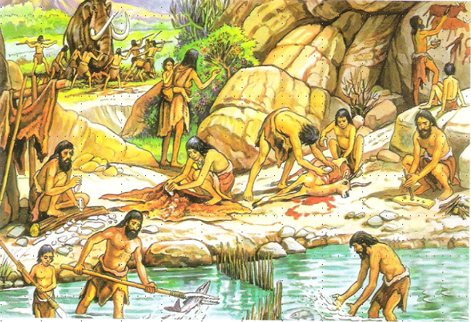

FASE II:

Una vez terminados esos informes, se realizará una exposición oral de lo concluido al resto de los compañeros de la clase. Dicha exposición la hará un
miembro del grupo elegido al azar, lo que conlleva la preparación del mismo,
por parte de cada uno de los miembros.

Además de ello, el resto de grupos se organizará para que haya al menos una persona que tome apuntes sobre lo más importante de cada exposición
(los responsables cambiarán para cada exposición)

FASE III:

Finalmente, se realizará un mural por equipo, en el que tendrán que ir recogidas tanto las propias conclusiones alcanzadas como los elementos más importantes del resto de los trabajos, de modo que se recojan también el trabajo de la fase anterior.

Para la evaluación se realizará un cómputo total de las notas grupales obtenidas, así como de las distintas notas de participación en clase y pruebas individuales, incluida la prueba final tras la tercera fase, que versará sobre todos los contenidos de esta unidad didáctica.

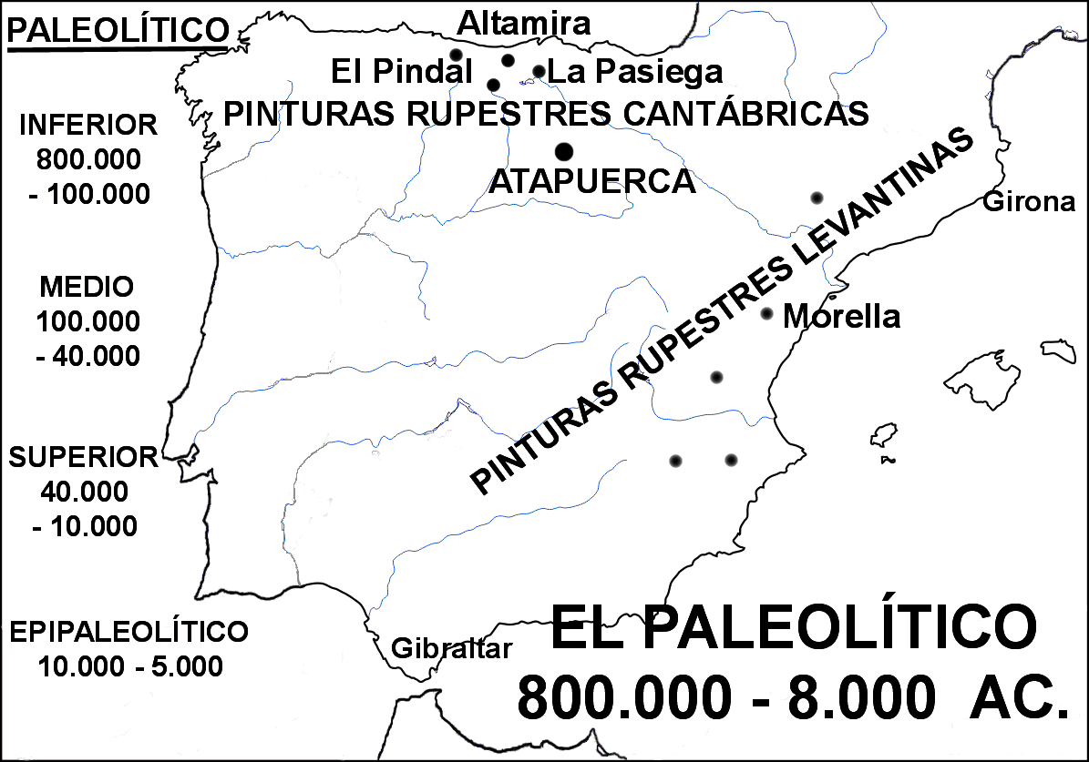

Evaluación de la experiencia

Para finalizar, habiendo evaluado la implementación de todo lo expuesto anteriormente, cabe señalar las ventajas y desventajas que desde nuestro punto de vista se han dado.

Entre las ventajas, se ha conseguido la participación de algunos alumnos que hasta el momento no participaban de forma activa en las clases, colaborando así a una mayor compenetración del alumnado; se ha detectado un mayor conocimiento de algunos contenidos conceptuales, que ayudan a una mejor comprensión de los procesos históricos desarrollados en nuestra Prehistoria; se ha mejorado la utilización de técnicas procedimentales, como por ejemplo la comprensión y síntesis de textos historiográficos; y se ha conseguido un ambiente positivo y de mejora tanto en el trabajo de clase como en el hábito de estudio. Sin embargo, no todo han sido logros en dicha implementación.

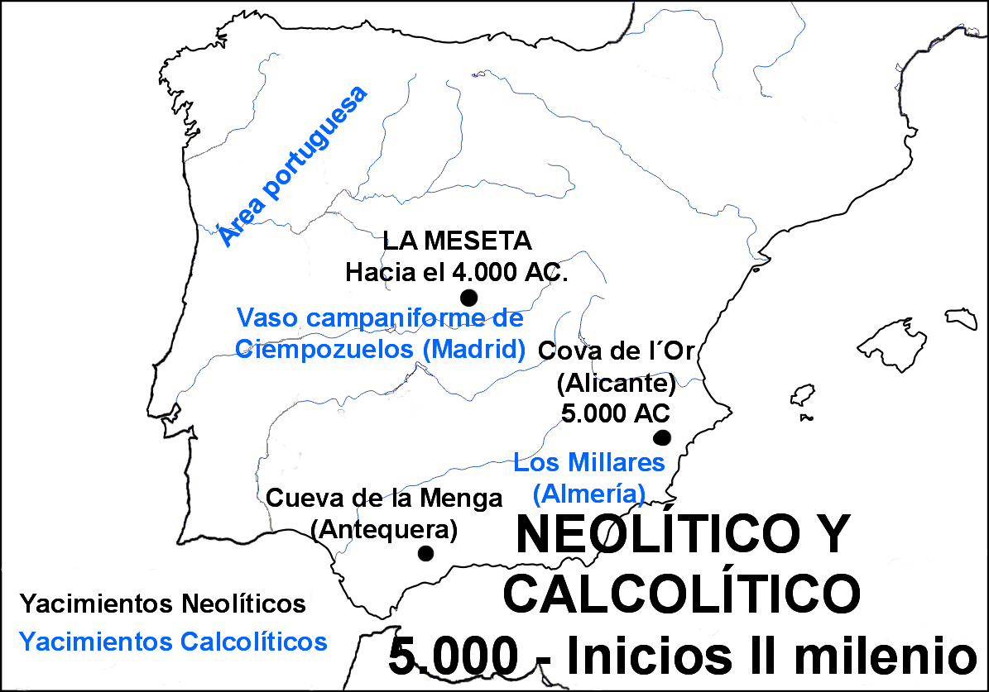

El principal problema al que nos enfrentamos fue el tiempo: efectivamente, la utilización del Aprendizaje Cooperativo para la aplicación de la unidad nos creo la necesidad de prolongar nuestro trabajo una sesión más, dado que es un método más lento que otros modelos de aprendizaje. Del mismo modo, ante el poco hábito del alumnado a participar en este tipo de unidades, el trabajo fue lento y de difícil comprensión para alguno de ellos.

Conocido todo ello, vemos posible la mejora de algunos elementos que componen la unidad, como la introducción de algún mecanismo que asegure una buena y rápida explicación de los conceptos más importantes en la exposición oral que se incluye en la segunda fase, o la puesta en práctica de la tercera fase de una forma progresiva, sin esperar a concluir las fases anteriores para su inicio.

Quizás, así se consiga una reducción del tiempo necesario para la implementación de la unidad.

Referencias bibliográficas

• Arsuaga, J.L., 2002. El enigma de la esfinge, Barcelona: Mondadori,
• Moure, A., Santos, J., Roldán, J.M., 1991. Prehistoria e Historia Antigua,
Historia 16.
• Santos, J. 1989. Los pueblos de la España Antigua, Madrid.
• Tuñón de Lara (dir), 1992. Historia de España. Vol I, Introducción, primeras culturase Hispania Romana. Lábor

Crítica de la Unidad

Se presta mucho este tipo de contenidos para los trabajos grupàles, pero importa que ellos sean solidarios. Que se hagan con los demás, no sólo para los demás alumnos.
La unidad lo tiene en cuenta y se presta en sus consignas para hacer tabajar a los demás alumnos con miras a fabricar síntesis que luego sean fáciles de retener y de presentar.
En el 2º curso de Secundaria los alumnos ya tienen el suficiente desarrollo de vocabulario, de relaciones y de memorización para situar los hechos previstos en la unidad didáctica y emplear en sus domino suficiente todo lo que implica el aprnedizaje cooperativo

